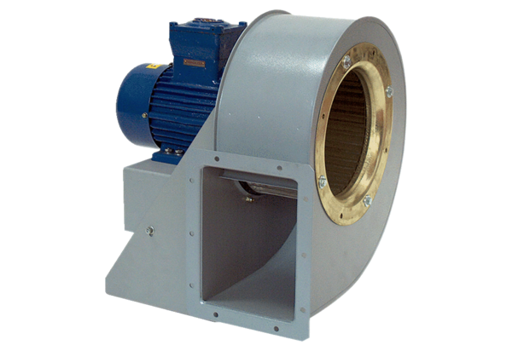Radiální ventilátor GRM HD 31/6 ExObsah dodávky: 1 kusSortiment: C
Typové číslo: 0073.0408Výrobce: MAICO

